  - Куулар Елена Монгеевна.
  - МБОУ «Хандагайтинская средняя общеобразовательная школа» Республики Тыва Овюрского кожууна
  - учитель информатики и математики
  - первая категория.
  - Lenchik_24.01@mail.ru
Внеклассное мероприятие по информатике и математике для 8 класса
«Инфоматзнайка»

Пояснительная записка.

Внеклассная работа по информатике и математике дает возможность одним учащимся преодолеть барьер в общении с компьютером, другим – в комфортной обстановке, выполняя конкретную работу, закреплять знания, полученные на уроке, третьим – развивать свои творческие способности как в рамках самого предмета «Информатика», так и в других предметных областях, используя для этого компьютер как техническое средство. Это и является основной целью работы по информатике во внеурочное время.
Данное внеклассное мероприятие-игра проводится в рамках предметной недели математики. Игра способствует выявлению знаний по математике и информатике, интеллектуальному досугу, привитию интереса к естественным предметам, развитию коммуникабельных способностей. Игра имеет познавательное и воспитательное значение. Способствует развитию познавательных процессов: памяти, мышления, восприятия, внимания. Данная игра предлагает интеграцию предметов математики и информатики. Задействовано в игре 3 команды, предполагаются болельщики.

Цели:
- Реализация принципа умственного развития учащихся.
- Развитие познавательной и творческой деятельности учащихся; привитие навыков самостоятельного поиска новых закономерностей, пробуждение их любознательности; развитие культуры коллективного умственного труда.
- Формирование и развитие интереса учащихся к занятиям математикой и информатикой, расширение кругозора учащихся.
Тип занятия: дидактическая игра (три команды по 5 человек и болельщики).

ХОД МЕРОПРИЯТИЯ:
- Организационный момент.
Ведущий. Здравствуйте, ребята. Я рада приветствовать всех собравшихся в нашем классе. Я приглашаю вас на игру, во время которой вы продемонстрируете не только знания по информатике и по математике, но и свои интеллектуальные способности, и уважение к соперникам, стойкость, волю к победе, находчивость. Выигрывает команда, набравшая наибольшую сумму. А судить конкурсы будет уважаемое жюри.

- Приветствие команд.

Учащиеся демонстрируют свое домашнее задание: слайды, отражающие название, девиз, и логотип команды.

- Конкурс РАЗМИНКА.

Командам предлагаются вопросы. (команды отвечают по очереди, если команда не может ответить, то на этот вопрос может ответить другая команда).

- Наглядное изображение функциональной зависимости. (График)
- Как называется кратковременная память компьютера.(Оперативная или ОЗУ)
- Назовите ученого, который написал самый первый учебник по геометрии. Он однофамилец известного греческого медика. (Гиппократ)
- Как называется устройство, предназначенное для обработки изображений. (видеокарта)
- Чему равен 1 пуд? (16 кг)
- Как называется устройство компьютера, выполняющее обработку информации. (процессор)
- Сколько треугольников изображено? (15)

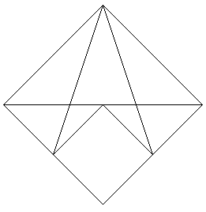

- Оперативная память физически реализована на ? (микросхемах
- Как называется сумма всех сторон многоугольника (периметр)
- С помощью чего осуществляется связь между устройствами компьютера. (магистраль, шина)
- Отрезок, соединяющий две любые точки окружности. (хорда).
- 1 байт = ? (8 бит)

- Конкурс: «Пойми меня»

Помните анекдот: «Встретились двое глухих
Один держит в руке удочку. Другой спрашивает: «Ты что на рыбалку собрался?» - «Да нет, я на рыбалку» - «А я думал, ты на рыбалку…»
Информация была передана, но до адресата не дошла. При любом обмене информацией должны существовать её приемник и источник, иначе этот обмен не будет иметь никакого смысла.
Сейчас команды по очереди будут выступать в роли приемника и источника информации. А передавать информацию они будут невербальным способом, т.е. с помощью мимики и жестов. Один из представителей команды должен изобразить тот предмет, который написан у него на листе. Другие команды должны отгадать, что он изображает.

Прошу капитанов получить у меня задания. На подготовку командам дается 3 мин.
Первая команда: сканер
Вторая команда: принтер
Третья команда: Мальчика, играющего в компьютерную игру.

На карточках записано название инструмента, работу которого необходимо изобразить
пантомимой.

- Конкурс «Попробуй, отгадай»

На экране слайд с ребусами
Команды в письменном виде передают жюри ответы.
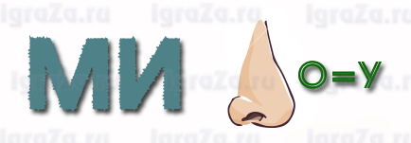
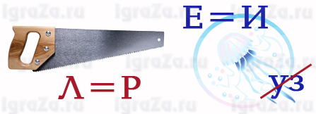

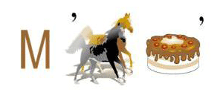
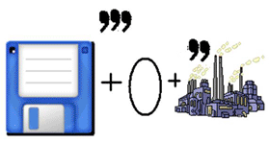
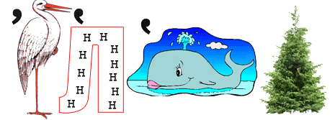
Ответы: минус, пирамида, задача, монитор, дисковод, исполнитель

- Конкурс «Кто быстрее».

Задание в конвертах. (задания одинаковые)
1.) (32)₁₀ – (?)₂
2.) (64) ₁₀ – (?)₅
3) (171) ₁₀ – (?)₁₆
4) ( 49) ₁₀ - (?)₈
5) (11111) ₂ + (101)₂
6) (10101) ₂ + (11)₂
7). 2килобайта сколько байт ?
8). 5байта сколько бит ?
Команды передают конверты жюри

- Конкурс капитанов.
Капитаны Подтянитесь!
Только смелым покоряются жюри!

Прошу выбрать конверты.

Задания.
Капитан 1 команды:
- В классе (1011)дев и (1010) мальчиков. Сколько всего учащихся?
- Соедините (склейте) слова первого столбика со словами второго столбика так, чтобы поучились другие слова.
Пар-кон
Диск-азия
Ком-оса
Кипа – ус
Гимн-овод
Бой-пот
Пол-рак
Бал-кость
Приз-рис
(парус, гимназия, дисковод, призрак, компот, балкон, кипарис, полоса, бойкость)

Капитан 2 команды:
1. Расположи в порядке возрастания Байт, кбайт, бит, гигабайт, Мбайт.
2. Вставить пропущенные буквы, так чтобы получились слова.

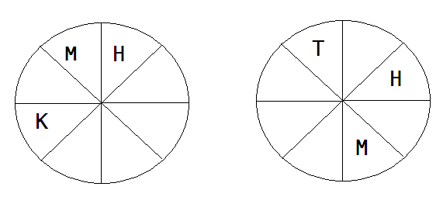

(микрофон, монитор)
Капитан 3-ей команды.
- Переведите числа, записанные в различных системах счисления, в десятичную систему счисления; затем полученные после вычисления числа замените буквами русского алфавита, которые имеют соответствующие порядковые номера; запишите полученное слово. (Ответ: ДИСКОВОД)
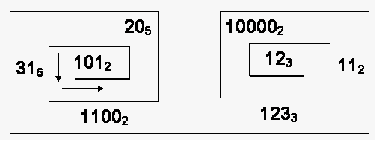

- Конкурс «Поиск терминов»

1 команда. Он всегда имел запас калькуляторов. Комментатор сказал: «Забей Сиканов пенальти – он стал бы героем матча» (Паскаль, Бейсик)

2 команда. По просьбе хозяина квартиры мы шкаф сдвинули в угол. Вэто они тордественно радовались, как дети. (мышка, монитор)

3 команда. Я его привез в указанное место, но там никого не оказалось. Когда-то он работал в идеологическом отделе. (звук, видео)

- Конкурс «Знаете ли вы, что…»

Самое крупное наземное животное – африканский слон. Узнайте высоту, длину тела (в см) его массу (в кг).

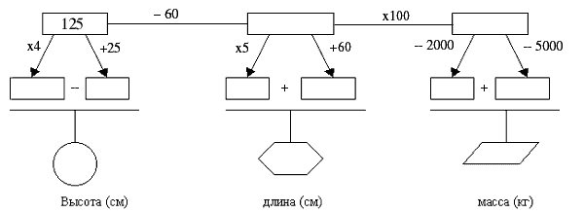

Высота (см) длина (см) масса (кг)
Участвуют по 3 человека из команды, четвертый участник находит вес слоненка (он в 60 раз меньше массы взрослого слона: 6000 : 60 = 100 кг).

Задание болельщикам
Задание 1. Сосчитай сумму цифр на рисунке.

4 | 6 | 4 | 6 | 4
4 | 6 | 4 | 6 | 4
4 | 6 | 6 | 6 | 4
4 | 4 | 4 | 6 | 4
4 | 4 | 4 | 6 | 4

Задание 2. Загадки.
1. Какое животное имеет два носа? (носорог: один – на теле, второй – в названии).
2. Два брата купаются, а третий насмехается. (два ведра и коромысло).
3. Двенадцать братьев друг за другом бродят, друг друга не обходят. (12 месяцев)
4. Есть семь братьев: годами равные, именами разные. (дни недели)
5. Лежит брус на всю Русь. На том брусу 12 гнезд. И во всяком гнезде по четыре птицы. (год)
6. Только одно дерево без ветра шумит. Какое? (осина).
7. Два раза родится, а один раз умирает. (птица)
8. Шесть ног, а бежит не быстрее, чем на четырех. (всадник на коне).
9. Сто один брат и все в один ряд. Вместе связаны стоят. Что это? (изгородь).
10. Стучит, гремит, вертится. Ничего не боится, считает наш век, а не человек. (часы).
11. Четыре ноги, а не зверь. Есть перья, да не птица. (кровать, постель)
12. Имеет два конца, но не имеет начала. (ножницы).

Слово жюри.

Я хочу поблагодарить всех участников и гостей за активное участие, за то, что мы с вами умеем жить полной жизнью, радоваться и огорчаться, увлекаться и удивляться, шутить, быть справедливыми, упорными и правдивыми.
Желаю всем хорошего настроения и удачи !

Жюри объявляет итоги конкурса.

